花蓮縣政府100年專任專業人員考試時程表
准考證號碼 | 報到時間 | 實務演練 | 口試 | 備註
100101 | 8:40am | 9:00-9:20 | 9:25-9:45
100102 | 9::05am | 9:25-9:45 | 9:50-10:10
100103 | 9:30am | 9:50-10:10 | 10:15-10:35
100104 | 9:45am | 10:15-10:35 | 10:40-11:00
100105 | 10:20am | 10:40-11:00 | 11:00-11:20

二、榜單公告時間待簽核後公告

宜昌國小地圖
花蓮縣吉安鄉宜昌一街45號
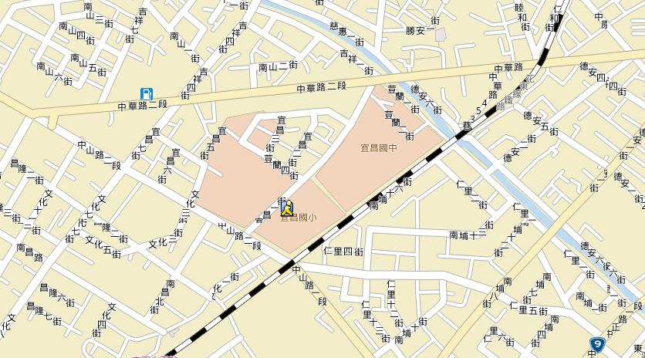
連結：http://www.urmap.com/map?center=23.971746580661698,121.58592871782761&zoom=9

宜昌國小正門到花蓮縣學生輔導諮商中心平面圖
停車場

學生活動中心
正門

機車停車棚
會議室 川堂 行政辦公室
廁所

操場

網球場 籃球場

教室

教室 川堂 宜小附設幼稚園

花蓮縣學生
輔導諮商中心

南側門（平時上鎖）

